Departamento de Ciencias (Prof. Gladys Martínez C. - Patricia Requena C.)
Respeto – Responsabilidad – Resiliencia – Tolerancia

CORREO CONSULTAS: cienciascestarosa@gmail.com
- CIENCIAS NATURALES – GUÍA 8 – EJE BIOLOGÍA – 1° MEDIO
NIVEL 1 - UA 03 – OA 7
Objetivo (s): CONOCER CONCEPTOS Y ANALIZAR EFECTO DE LA ACTIVIDAD HUMANA SOBRE LOS ECOSISTEMAS.

ALGUNOS CONCEPTOS BÁSICOS: FLUJO DE MATERIA Y ENERGIA

En los ecosistemas, la energía fluye de manera lineal y la materia de modo cíclico.

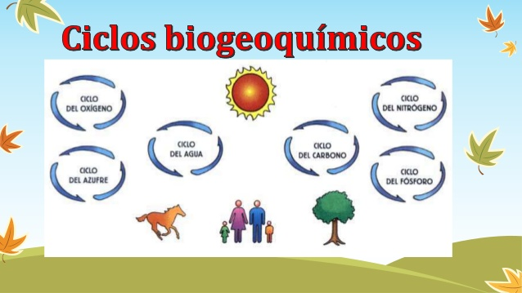
Los elementos fluyen dentro de los ciclos biogeoquímicos, siendo los más estudiados los del carbono, oxígeno, nitrógeno y fósforo.

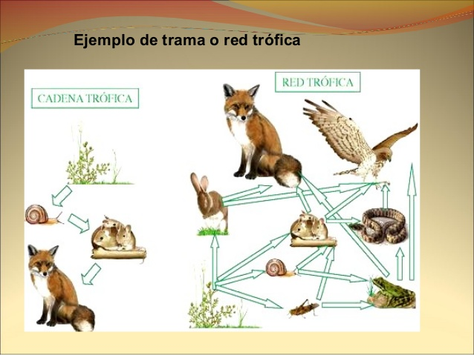
La energía y la materia circulan dentro de las redes alimentarias, las que están conformadas por organismos productores, consumidores y descomponedores, pudiendo ser representadas a través de pirámides ecológicas.

Los ecosistemas están formados por organismos que ocupan diferentes niveles en las cadenas y tramas tróficas.
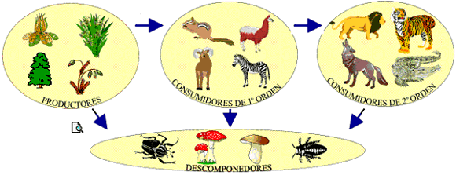

Los productores son organismos autótrofos que, al realizar la fotosíntesis o quimiosíntesis, incorporan
energía a las redes alimentarias, teniendo una rol muy importante dentro de los ecosistemas.

Los descomponedores también son primordiales para el ecosistema, ya que transforman la materia
orgánica que se está descomponiendo en materia inorgánica, reintegrando los elementos al ecosistema para que puedan ser nuevamente utilizados.

Los organismos autótrofos incorporan energía al ecosistema mediante el proceso de fotosíntesis y quimiosíntesis.

RECUERDA…
La fotosíntesis es un proceso efectuado por los organismos fotosintéticos, en el cual, a partir de H₂ O y CO₂ y en presencia de energía lumínica, se produce C₆ H₁₂ O₆ y O₂.
La fotosíntesis es llevada a cabo en los cloroplastos, estructuras especializadas que se encuentran principalmente en las hojas de las plantas. A través de este proceso, el carbono inorgánico es incorporado a moléculas orgánicas utilizando la energía solar. Su ecuación general es:
6 C₂O + 6 H₂O → 6 O₂ + C ₆H₁₂ O_{6.}

La respiración celular es un conjunto de reacciones por las cuales determinados compuestos orgánicos son degradados por oxidación, hasta convertirse en sustancias inorgánicas y energía aprovechable por la célula. Su ecuación general es:
C ₆H₁₂ O₆ + 6 O₂ → 6 H₂O + 6 C₂O + ATP.
Existe una estrecha relación entre la fotosíntesis y la respiración celular, dado que algunos de los productos de una sirven como reactantes para la otra.

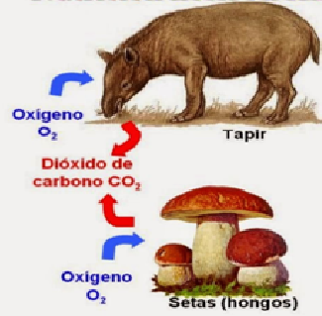
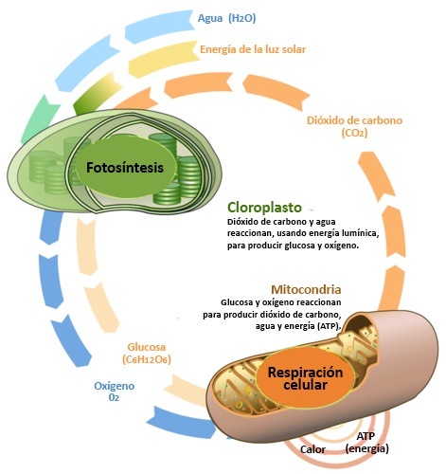

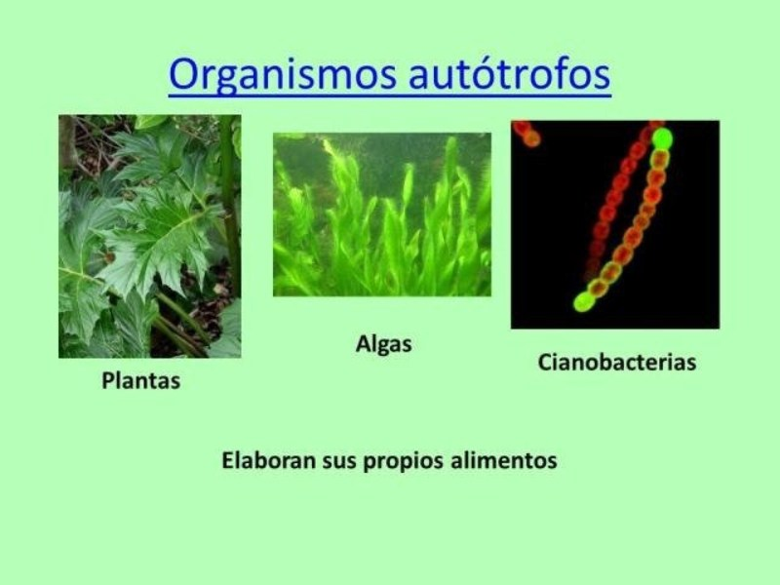
Los organismos fotosintéticos y la fotosíntesis tienen un rol fundamental en la Tierra, ya que ellos generaron las condiciones viables para que se diversificara la vida en el planeta y además captan la energía que entra a los ecosistemas, contabilizada como productividad primaria de un ecosistema.

PRODUCTIVIDAD PRIMARIA (tasa fotosintética) EN EL ECOSISTEMA

La productividad primaria es una medida que hace referencia a la cantidad de energía lumínica transformada en moléculas orgánicas y almacenadas en forma de biomasa (cantidad de materia orgánica) en los ecosistemas. Existen factores bióticos (biocenosis) y abióticos (biotopo) que pueden afectarla.
Se puede distinguir entre productividad primaria bruta y productividad primaria neta.

- La productividad primaria bruta (PPB) se refiere a la cantidad de energía que es captada por los productores, guardada como materia orgánica y almacenada en un área y tiempo determinados.

- La productividad primaria neta (PPN) es la cantidad total de energía captada por los productores, menos la energía utilizada en la respiración celular (RC), o sea, es la energía que se almacena en biomasa y puede ser aprovechada por otros niveles tróficos en un área y tiempo determinados.

PRODUCTIVIDAD EN LAS DIFERENTES SUPERFICIES

En los ecosistemas acuáticos, la productividad primaria está limitada por la luz que entra a la superficie del agua y por la cantidad de nutrientes que allí se encuentran. A mayor profundidad, menos luz ingresa por lo tanto la productividad es menor.

Si bien los organismos fotosintéticos realizan el mismo proceso de fotosíntesis, no todos generan las mismas sustancias ni las almacenan en los mismos órganos. Entonces, la producción de biomasa de un ecosistema dependerá del tipo de organismos que lo conformen y del modo en que estos interactúan con el ambiente.

FACTORES QUE AFECTAN LA PRODUCTIVIDAD PRIMARIA

Algunas de las actividades humanas pueden afectar el ambiente, pudiendo llegar a perturbar la dinámica y el equilibrio de los ecosistemas. El uso de combustibles fósiles, la tala forestal y la utilización de fertilizantes afectan directamente a los ciclos biogeoquímicos.
El impacto del ser humano en el medioambiente puede medirse mediante la “huella de carbono”, que deja en evidencia la cantidad de gases de efecto invernadero producidos por el ser humano.
Existen compuestos, como algunos plaguicidas y metales pesados, que una vez que son ingeridos no pueden ser eliminados por los organismos y se acumulan en los tejidos, proceso denominado bioacumulación. A medida que se va avanza por los niveles tróficos se puede observar que la bioacumulación va aumentando, lo que causa graves daños a los organismos que la padecen.

Muchos factores pueden interactuar para determinar la productividad primaria de los ecosistemas. Algunos de ellos son ambientales y climáticos y otros dependen directamente de las acciones humanas. Estos pueden clasificarse en factores bióticos o biocenosis (plagas, introducción de especies, entre otras) y factores abióticos o biotopo (temperatura, vulcanismo, uso de fertilizantes, etc.)

ACTIVIDADES RESUELVE CADA PLANTEAMIENTO, SEGÚN LO SOLICITADO

1. ¿En qué zonas de los océanos habrá mayor productividad primaria, en las que están cercanas al continente o en las zonas alejadas de las áreas terrestres? Fundamenta tu respuesta.

2. Observe y analice los gráficos, luego resuelva las preguntas
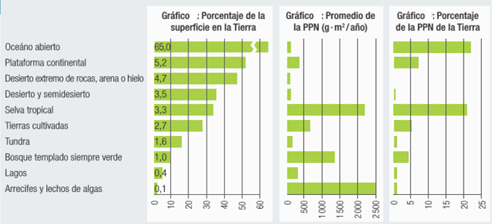
a) Analice los datos entregados acerca de los arrecifes y lechos de algas y compare su aporte a la productividad total del planeta con el de los desiertos extremos de rocas, arena o hielo.
¿Qué conclusión pueden obtener al respecto?

b) Explique por qué los océanos abiertos y las selvas tropicales contribuyen al planeta con una productividad primaria neta similar, a pesar de que sus porcentajes de superficies en la Tierra son tan
distintos.

3. Si la productividad primaria del ecosistema marino de una región cualquiera, disminuye, indica:

a. ¿Qué ocurrirá con la cantidad de organismos que habitan allí? Explique. | b. ¿Cree que esta situación causará un impacto en el empleo de los trabajadores pesqueros de la zona? Describa cómo estima que este hecho afectará a la comunidad y a la economía de la ciudad.

4. Explica mediante un ejemplo la manera en que las acciones humanas afectan la productividad de un ecosistema.

5. Un grupo de investigadores modificó la composición del agua para simular el aporte externo de nutrientes a la producción primaria y determinar cuál de ellos es el nutriente limitante en la producción de biomasa.
En su diseño dividieron la bahía en cuatro grupos:
- en el primero agregaron fósforo (P), - en el segundo nitrógeno (N),
- en el tercero nitrógeno y fósforo (N + P)
- en el cuarto no se añadieron fertilizantes; este último fue el grupo control.
Observa los resultados obtenidos.
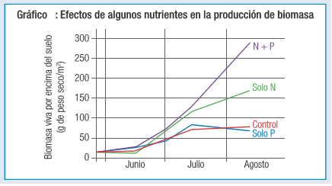

a. ¿Qué puede concluirse a partir de esta investigación?

b. ¿En cuánto aumentó la biomasa, con respecto al grupo control, cuando se agregó la mezcla de nitrógeno y fósforo?

c. ¿Qué tipo de actividad antrópica (aquello generado o transformado por una actividad desarrollada por el hombre) o natural puede generar un aumento de estos nutrientes en el ambiente costero?

